

**Robuste DC-sikringsadaptere for solenergi**

Den nye DC-sikringsadapteren fra Phoenix Contact er et installasjons vennlig beskyttelseselement for solenergianlegg. På grunn av optimaliserte termiske egenskaper vil aldersbetinget for tidlig svikt i sikringen unngås. Sikringsadapteren oppfyller kravene i alle relevante internasjonale godkjennelser, inkludert nyeste TÜV-testforskrifter.

Adapteren fra produktserien Sunclix har Littelfuse-sikringsinnsatser av høy kvalitet fra 6 til 30 A. Den er designet for spenning opptil 1500 V.   
Sikringsadapteren for utendørs bruk i henhold til beskyttelsesgrad IP68 (24 h / 2 m) supplerer produktporteføljen til Phoenix Contact for solenergianlegg.

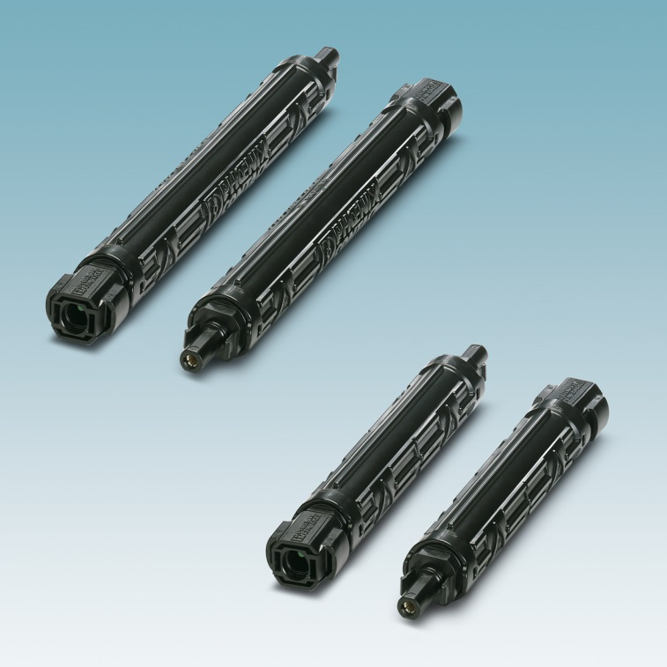

Referanse til presseservice: **4747 / TF**